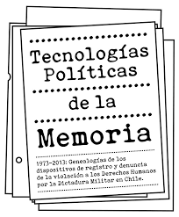
Formulario de Postulación
Concurso de Tesistas Proyecto Anillos de Investigación “Tecnologías Políticas de la Memoria”
Nombre completo
Carrera
Año de ingreso a la Universidad Alberto Hurtado
Promedio acumulado de notas
Nivel de estudios (4° año, 5° año, recién egresado)
Email
Teléfono
Título tentativo del proyecto de investigación conducente a titulación, tesis o tesina de pregrado
Número de horas disponibles a la semana (en promedio) para llevar a cabo la tesis o proyecto de investigación
Adjunta curriculum vitae actualizado | Sí___ No ___
Adjunta certificado de notas (SIGA) | Sí___ No ___
Adjunta otros antecedentes | Sí___ No ___

Breve descripción del problema a investigar, objetivos, relevancia, metodología (máximo: 600 palabras)

Fecha:______________________ Firma: _______________________________________________

